Hrvatski jezik – nastava na daljinu
Autorica: Vesna Samardžić

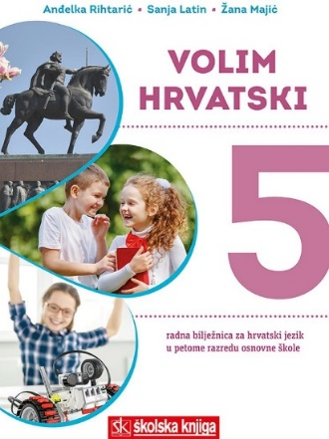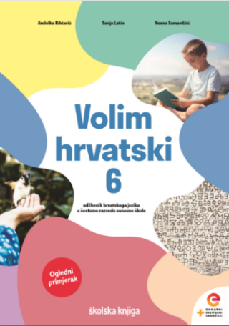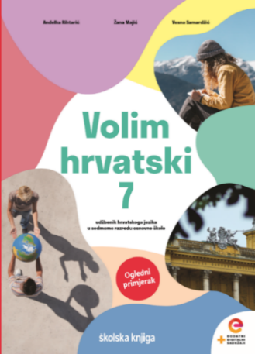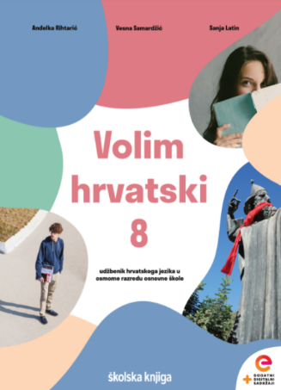

BROJ SATI NASTAVE: 2

NASTAVNA JEDINICA: Ponavljanje jezičnoga gradiva prethodnih razreda

ODGOJNO-OBRAZOVNI ISHODI

Na današnjemu satu:
- ponovit ćeš vrste riječi i samostalno određivati vrstu riječima
- razlikovat ćeš promjenjive i nepromjenjive riječi
- usustavljivat ćeš padeže i njihova obilježja
- objašnjavat ćeš ulogu padeža u rečenici
- pravilno ćeš sklanjati sve imenske riječi
- prepoznavat ćeš i imenovati nepromjenjive riječi i njihovu ulogu u rečenici
- ponovit ćeš pravilo o pisanju velikoga početnog slova u imenima gradova i
naseljenih mjesta, ulica, trgova, dijelova naselja
- pravilno ćeš pisati posvojne pridjeve
- usustavljivat ćeš i utvrđivati vrste pridjeva i njihovu sklonidbu
- točno ćeš rabiti u govoru i pismu osobne, posvojne, povratno-posvojnu, povratnu,
pokazne i upitne zamjenice, glavne i redne brojeve i glagolske oblike za izricanje
vremena i načina, glagolske imenice i glagolski pridjev trpni
- rabit ćeš i usustavljivati rečenične dijelove i glasovne promjene
- ponovit ćeš pravila o pisanju pravopisnih znakova, kratica i pokrata, upravnoga i
neupravnoga govora, velikoga početnoga slova u imenima društava, organizacija,
udruga, povijesnih razdoblja i epoha.

OPIS AKTIVNOSTI

- aktivnost
Na sljedećoj se poveznici nalazi sažetak koji će ti pomoći da se prisjetiš naučenoga o riječima u rečenici i glasovnim promjenama:
https://www.e-sfera.hr/dodatni-digitalni-sadrzaji/972c0ea6-3684-4650-9858-80d3a2ebd19d/

Nakon što si proučio sažetak, izradi umnu mapu kojom ćeš predstaviti najvažnije podatke o predikatu, subjektu, priložnim oznakama, objektu, atributu i apoziciji.
Umnu mapu možeš izraditi u mrežnome alatu Canva.

- aktivnost
Na sljedećoj se poveznici nalazi sažetak s najvažnijim podatcima iz povijesti hrvatskoga jezika. Prouči sažetak i prisjeti se najvažnijih podataka:

https://www.e-sfera.hr/dodatni-digitalni-sadrzaji/b8a0d4f9-f916-418a-928c-6d09bd714e16/

- aktivnost

Izradi kartice ponavljalice kojima ćeš predstaviti jedan dio jezičnoga gradiva koje si usvojio u prethodnim razredima.
Sadržaji na temelju kojih možeš izraditi svoje kartice ponavljalice:
- nepromjenjive riječi
- sklonidba imenica
- glagolska vremena
- zamjenice
- glasovne promjene
- riječi u rečenici.
Kartice ponavljalice možeš izraditi u nekome mrežnom alatu, ali i koristeći se listom papira i bojicama i olovkom.
Svaka kartica ponavljalica treba sadržavati pojam, objašnjenje pojma i primjer.

- aktivnost

Riješi zadatke u radnoj bilježnici Ponavljamo što znamo (6 – 13 str.).

- aktivnost

Samostalno izradi jezični kviz, križaljku ili rebus koristeći se digitalnim alatima (Kahoot, Wordwall, Liveworksheets) i prateći dio jezičnoga sadržaja petoga, šestog ili sedmog razreda.

- aktivnost

Služeći se sljedećim poveznicama, obnovi svoje znanje o:
glagolima
https://www.e-sfera.hr/dodatni-digitalni-sadrzaji/349ef78c-ef74-4fff-99ac-715593f73cf0/; https://www.e-sfera.hr/dodatni-digitalni-sadrzaji/7474c945-0be5-4a1e-9a37-7e63d302b02a/; https://www.e-sfera.hr/dodatni-digitalni-sadrzaji/8680f60e-b4ba-4f82-b19d-7d90e96b6591/; https://www.e-sfera.hr/dodatni-digitalni-sadrzaji/80158589-45a4-4bf7-b1ed-da60bac0e4fd/; https://www.e-sfera.hr/dodatni-digitalni-sadrzaji/1ba5a952-e3a0-465b-b955-712ca65e9fe4/; https://www.e-sfera.hr/dodatni-digitalni-sadrzaji/8153af72-cc3f-4b48-8237-88e5e5b26ad1/; https://www.e-sfera.hr/dodatni-digitalni-sadrzaji/ef92a346-e78e-419d-bfdd-44aa5e16e034/; https://www.e-sfera.hr/dodatni-digitalni-sadrzaji/a3cd4ba0-08ce-4f4a-9500-12a87770f7d6/
zamjenicama
https://www.e-sfera.hr/dodatni-digitalni-sadrzaji/55dca6c9-c1fd-466a-8b07-198ce976eacc/; https://www.e-sfera.hr/dodatni-digitalni-sadrzaji/220bcdb1-9a77-4bd6-8299-15c2f840ff08/; https://www.e-sfera.hr/dodatni-digitalni-sadrzaji/6aa2dace-f582-44d9-ba67-d6e6ba073b16/; https://www.e-sfera.hr/dodatni-digitalni-sadrzaji/70bcc095-1359-430d-bcdc-158213c283ec/; https://www.e-sfera.hr/dodatni-digitalni-sadrzaji/768d4123-00d7-4bb2-9a49-764612fd900e/; https://www.e-sfera.hr/dodatni-digitalni-sadrzaji/86773d85-502c-4201-8a9b-bd838fd8cc52/
rečeničnim dijelovima i redoslijedu riječi u rečenici
https://www.e-sfera.hr/dodatni-digitalni-sadrzaji/aff1da23-a267-436d-b7ab-c028d6996c20/; https://www.e-sfera.hr/dodatni-digitalni-sadrzaji/b1878fe3-e8a6-42e2-b1df-73029b625da8/; https://www.e-sfera.hr/dodatni-digitalni-sadrzaji/633c22d8-f140-434f-9fe7-a8a5c22f3f40/; https://www.e-sfera.hr/dodatni-digitalni-sadrzaji/9f0a3d72-bded-4dc9-88db-b862be0064b1/; https://www.e-sfera.hr/dodatni-digitalni-sadrzaji/598d0a9f-1e6e-4df2-a7cd-5f822cce0af3/; https://www.e-sfera.hr/dodatni-digitalni-sadrzaji/7e360bca-e554-4148-a9bf-2111933af530/

- aktivnost
Nakon što si usustavio gradivo prethodnih razreda, procijeni svoje znanje.
